
МИНОБРНАУКИ РОССИИ
Федеральное государственное бюджетное образовательное учреждение высшего образования
«МИРЭА – Российский технологический университет»
РТУ МИРЭА
Институт информационных технологий (ИИТ)
Кафедра прикладной математики (ПМ)

ОТЧЕТ ПО ПРАКТИЧЕСКОЙ РАБОТЕ
по дисциплине «Технологии и инструментарий анализа больших данных»

Практическая работа № 3
Распределённая модель обработки данных

Студент группы ИКБО-11-23, Дицель Н.С. | (подпись)
Проверил Старший преподаватель,  Приходько Н.А. | (подпись)
Отчет представлен «19» сентября 2026 г.

Москва 2026 г.
СОДЕРЖАНИЕ

ВВЕДЕНИЕ 3
1 Подготовка окружения 3
1.1 Установка и проверка версий 4
1.2 Выгрузка таблиц SQLite 4
2 Учебная часть: анализ базы ecommerce 6
2.1 Запуск SparkSession 6
2.2 Чтение данных и схема 6
2.3 Преобразования, пропуски и агрегации 7
2.4 Соединения, Spark SQL и запись результата 9
3 Самостоятельная работа 10
3.1 Набор данных 10
3.2 Схема и вычисляемые признаки 10
3.3 Пропуски 11
3.4 Агрегации, соединения и Spark SQL 12
3.5 Экспорт результата 13
ЗАКЛЮЧЕНИЕ 14
СПИСОК ИСПОЛЬЗОВАННЫХ ИСТОЧНИКОВ 15

ВВЕДЕНИЕ
Apache Spark – вычислительный движок для параллельной обработки больших наборов табличных данных. Он отделяет описание преобразований от их выполнения: пользователь строит цепочку операций над DataFrame, а Spark лениво формирует план и исполняет его по разделам данных. В работе Spark запускается в локальном режиме local[*], при котором программная модель кластера сохраняется, но используются ресурсы одного компьютера.
Цель работы – освоить базовый цикл распределённой обработки данных средствами PySpark: от чтения данных и задания схемы до агрегаций, соединений, Spark SQL и записи результата в Parquet.
Задачи работы:
а) подготовить окружение и запустить локальную SparkSession;
б) загрузить таблицы базы ecommerce.sqlite в Spark DataFrame и выполнить учебную последовательность преобразований;
в) выполнить самостоятельный анализ собственного набора данных (продажи торговой компании);
г) сохранить итоговые витрины в Parquet и CSV и сформулировать выводы.
Отчёт оформлен по ГОСТ 7.32–2017 [4].

1 Подготовка окружения
Работа выполнялась на Windows 11 с Python 3.12, Java 8 и PySpark 3.5.3 (Java 8 поддерживается веткой Spark 3.5; Spark 4 требует Java 17 и выше). Код оформлен в двух Jupyter Notebook: учебный по базе ecommerce.sqlite и самостоятельный по собственным данным. Оба ноутбука выполняются последовательно командой Run All.

1.1 Установка и проверка версий
Пакеты установлены командами pip, версии Python, Java и PySpark зафиксированы в первой ячейке ноутбука (рисунок 1). Результат проверки приведён на рисунке 2.
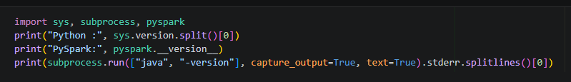
Рисунок 1 – Установка пакетов и проверка версий
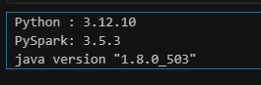
Рисунок 2 – Версии Python, PySpark и Java

1.2 Выгрузка таблиц SQLite
Spark не читает файл SQLite напрямую, поэтому использован staging-этап: модуль sqlite3 и pandas выгружают 7 нужных таблиц в CSV-файлы каталога spark_input (рисунок 3). Числа строк, которые должна напечатать программа, приведены в таблице 1; ожидаемый вывод показан на рисунке 4.
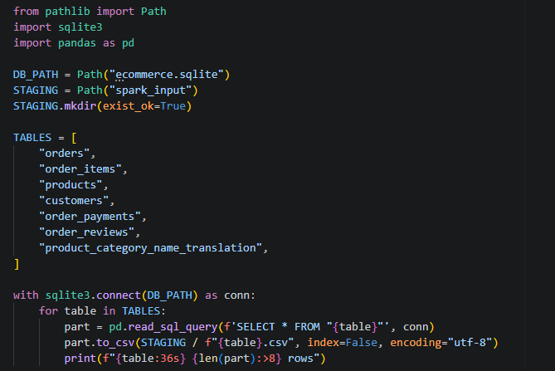
Рисунок 3 – Код выгрузки таблиц в staging-каталог
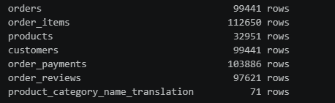
Рисунок 4 – Результат выгрузки таблиц
Таблица 1 – Таблицы ecommerce, используемые в работе
Таблица | Строк | Назначение
orders | 99 441 | Заказы, статусы, даты
order_items | 112 650 | Позиции заказов, цена, доставка
products | 32 951 | Товары и их категории
customers | 99 441 | Клиенты и штаты
order_payments | 103 886 | Платежи
order_reviews | 97 621 | Отзывы
product_category_name_translation | 71 | Перевод названий категорий

2 Учебная часть: анализ базы ecommerce

2.1 Запуск SparkSession
SparkSession создана в режиме local[*] с 2 ГБ памяти драйвера и 8 разделами после shuffle (рисунок 5). В этом режиме Driver и Executor работают внутри одного процесса JVM, но модель Spark (разделы, задачи, ленивый план) остаётся такой же, как в кластере. Параметры сессии показаны на рисунке 6.
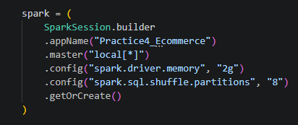
Рисунок 5 – Создание SparkSession
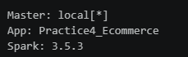
Рисунок 6 – Параметры SparkSession

2.2 Чтение данных и схема
Таблица orders прочитана без вывода типов, поэтому все столбцы имеют тип string. Для order_items задана явная схема StructType (рисунок 7): числовые поля получили типы integer и double. Даты orders затем преобразованы в timestamp функцией to_timestamp. Полученные схемы приведены на рисунке 8.
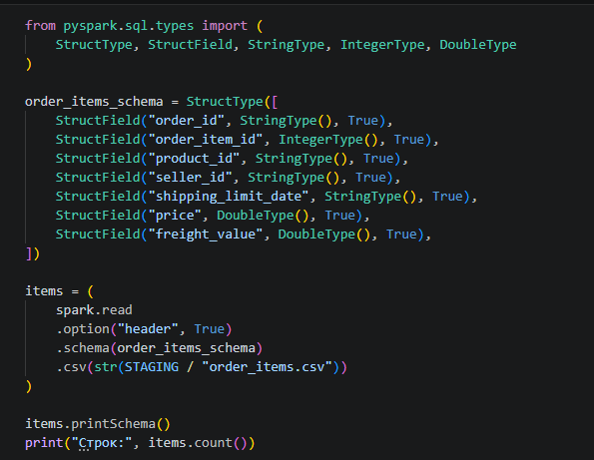
Рисунок 7 – Явная схема order_items и преобразование дат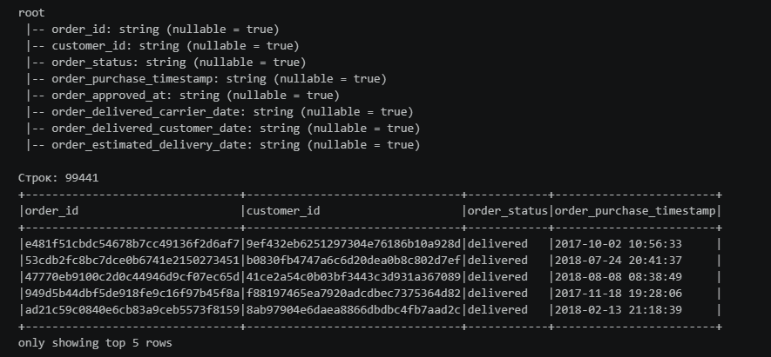
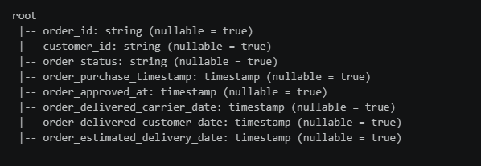
Рисунок 8 – Схемы DataFrame после чтения

2.3 Преобразования, пропуски и агрегации
Для доставленных заказов вычислены признаки delivery_days и is_late (рисунок 9). Проверка пропусков показала, что поле order_delivered_customer_date пусто у 2 965 заказов, причём почти все они имеют статусы shipped, canceled, unavailable и другие незавершённые: пропуск отражает состояние процесса, поэтому строки не удалялись, а для категории товара использована метка unknown. Ключевые результаты приведены в таблице 2, вывод программы – на рисунке 10.
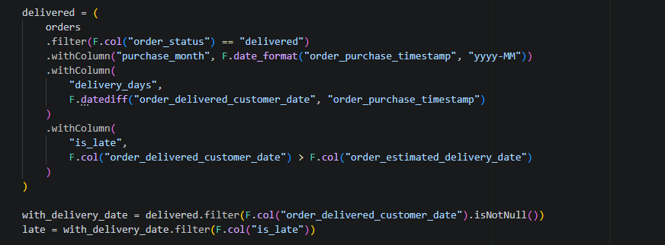
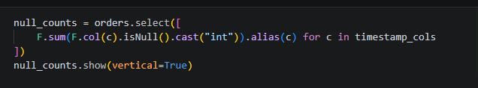
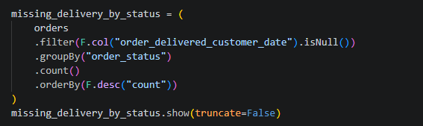
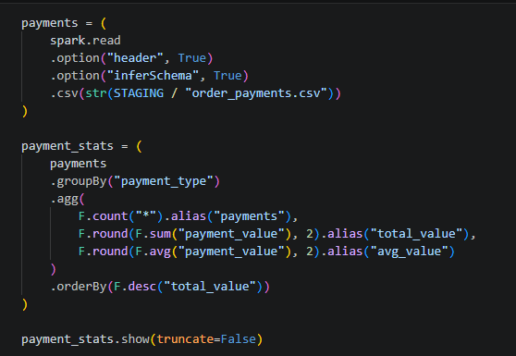
Рисунок 9 – Признаки доставки, подсчёт пропусков и агрегация платежей
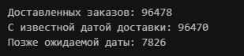
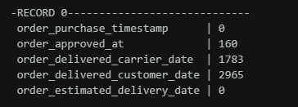
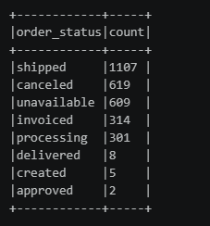
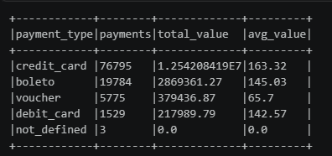
Рисунок 10 – Результаты преобразований, пропусков и агрегаций
Таблица 2 – Ключевые результаты учебной части
Показатель | Значение
Заказов delivered / с датой доставки | 96 478 / 96 470
Доставлено позже ожидаемой даты | 7 826 (≈ 8,1 %)
Пропусков order_delivered_customer_date | 2 965
Товаров без категории | 610
Позиций с price ≥ 500 | 3 239
Платежей credit_card | 76 795 (12,54 млн)

2.4 Соединения, Spark SQL и запись результата
Позиции заказов соединены с товарами и переводом категорий двумя LEFT JOIN, число строк до и после соединения осталось 112 650, а для 1 603 позиций категория осталась unknown. Категорийная витрина построена через Spark SQL и повторена средствами DataFrame API – результаты совпали. Витрина из 74 категорий записана в Parquet и CSV (рисунок 11) и прочитана обратно (рисунок 12).
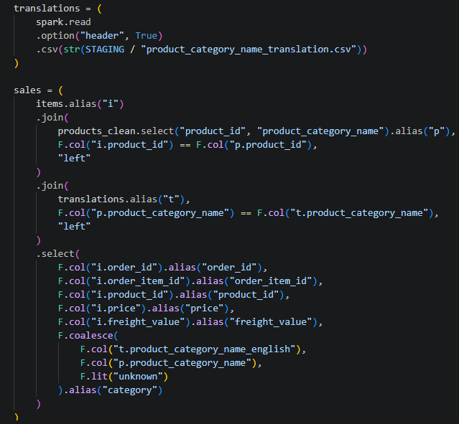
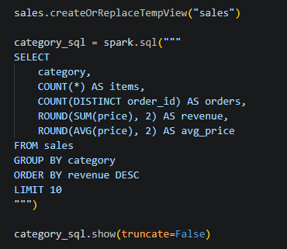
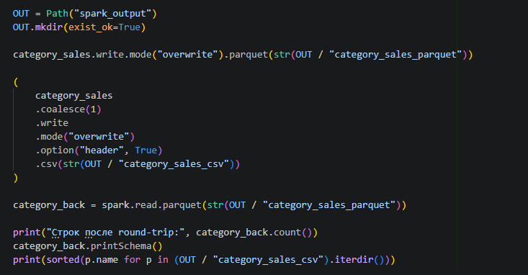
Рисунок 11 – Spark SQL и запись результата в Parquet и CSV

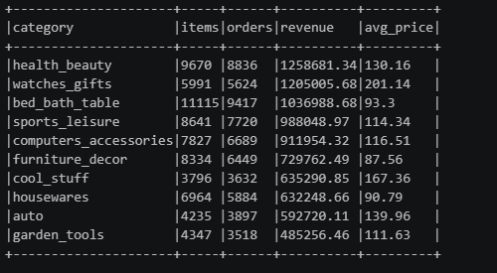
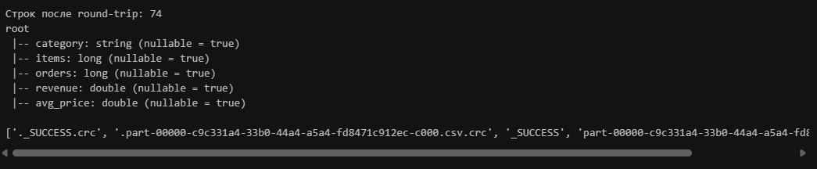
Рисунок 12 – Результаты соединений, SQL и записи

3 Самостоятельная работа

3.1 Набор данных
Для самостоятельной части выбран набор продаж торговой компании (каталог archive): факт «Продажи» и справочники «Продукты» и «Клиенты» (таблица 3). Данные обезличены: названия организаций и ИНН вымышленные, физические лица представлены единственной записью «Частное лицо». Файлы – CSV с разделителем табуляции, десятичной запятой, датами формата dd.MM.yyyy и маркером NULL для пустых значений, поэтому staging не нужен: Spark читает CSV напрямую.
Таблица 3 – Файлы собственного набора данных
Файл | Строк | Содержание
Продажи.csv | 865 222 | Факт: дата, филиал, товар, клиент, количество, суммы, себестоимость
Продукты.csv | 21 163 | Справочник товаров, брендов и групп
Клиенты.csv | 3 838 | Справочник клиентов (3 227 уникальных)

3.2 Схема и вычисляемые признаки
Задана явная схема с латинскими именами полей; маркер NULL превращён в null через nullValue. inferSchema с nullValue распознал числом только «Количество», а суммы и себестоимость с десятичной запятой остались строками, поэтому типы приводились явно. Добавлены признаки net_amount (сумма после скидки), margin, month и is_delivery (рисунок 13). Схема итогового DataFrame показана на рисунке 14.
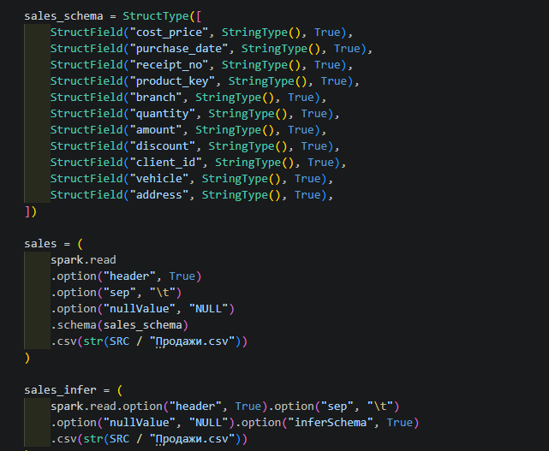
Рисунок 13 – Приведение типов и вычисляемые признаки
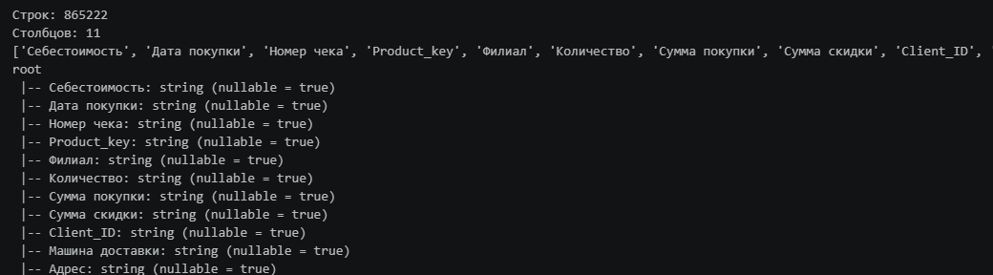
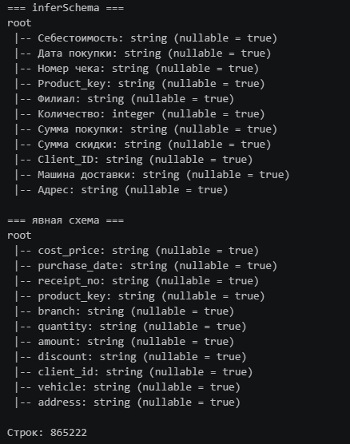
Рисунок 14 – Схемы собственного набора данных

3.3 Пропуски
Пропуски найдены в четырёх полях. Решения по каждому из них и их обоснование приведены в таблице 4. Строки с null не удалялись: пропуски объясняются процессом продаж.
Таблица 4 – Пропуски и принятые решения
Поле | Пропусков | Причина и решение
address | 832 181 | Самовывоз, доставки нет; строки оставлены, создан признак is_delivery
cost_price | 86 431 | Себестоимость неизвестна; нулём не заполнялась, маржа считается по известным
receipt_no | 3 934 | Отгрузки без чека; заполнено меткой NO_RECEIPT
quantity | 100 | Количество не указано; не заполнялось, сумма продажи известна

3.4 Агрегации, соединения и Spark SQL
Показатели по филиалам вычислены семью агрегатами. Справочник клиентов содержал 566 дублирующихся ключей, поэтому перед соединением он был дедуплицирован: иначе JOIN размножил бы факты. После LEFT JOIN с товарами и клиентами и INNER JOIN с клиентами число строк осталось 865 222. Построено три запроса Spark SQL, один из них с GROUP BY и сортировкой по агрегату (рисунок 15). Результаты по филиалам – в таблице 5, вывод запросов – на рисунке 16.
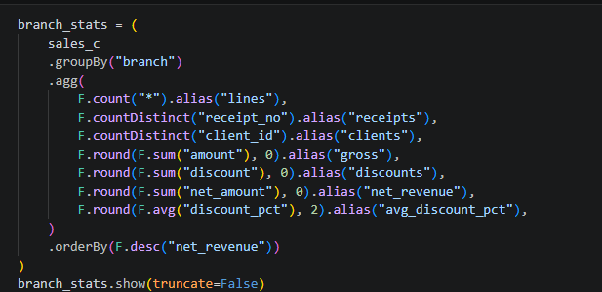
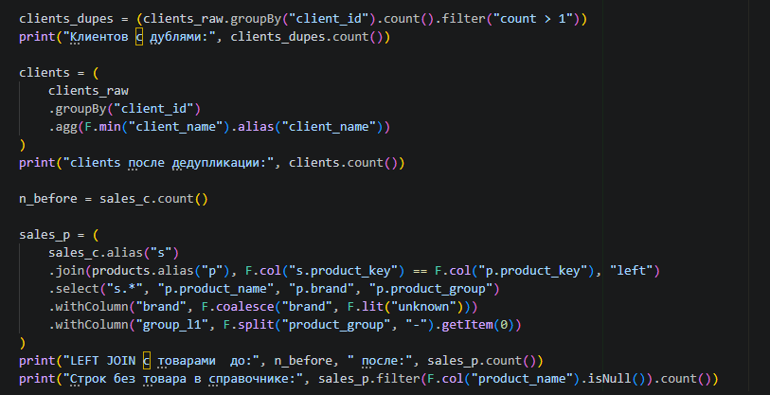
Рисунок 15 – JOIN со справочниками и запрос Spark SQL
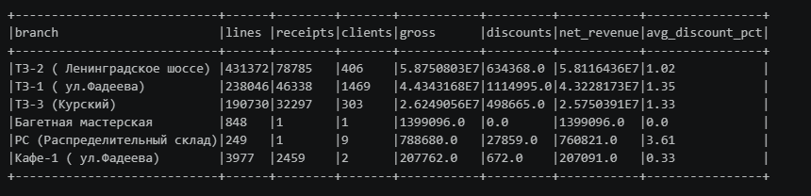
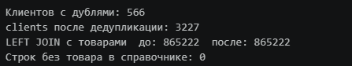
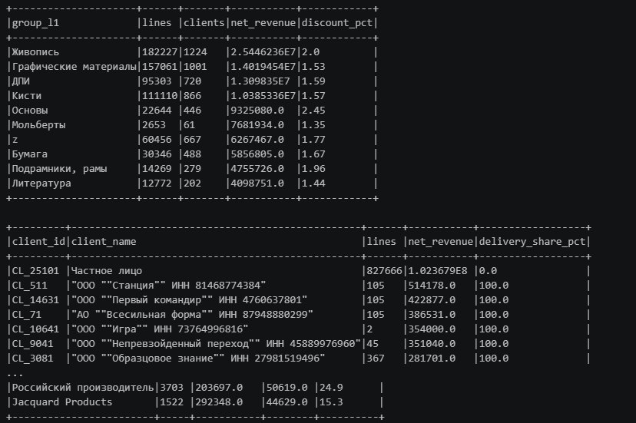
Рисунок 16 – Результаты агрегаций, соединений и запросов
Таблица 5 – Показатели по филиалам (чистая выручка после скидок)
Филиал | Строк | Выручка, млн | Средняя скидка, %
ТЗ-2 (Ленинградское шоссе) | 431 372 | 58,12 | 1,02
ТЗ-1 (ул. Фадеева) | 238 046 | 43,23 | 1,35
ТЗ-3 (Курский) | 190 730 | 25,75 | 1,33
Остальные (3 подразделения) | 5 074 | 2,37 | 0–3,61

3.5 Экспорт результата
Итоговая витрина «месяц × филиал × группа товаров» (1 780 строк) записана в Parquet, агрегат по филиалам – дополнительно в CSV. После повторного чтения количество строк (1 780), имена и типы столбцов и сумма net_revenue (129,46 млн) совпали с исходными (рисунок 17).

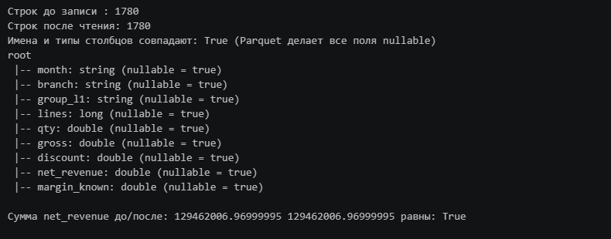Рисунок 17 – Результат повторного чтения Parquet

ЗАКЛЮЧЕНИЕ
В ходе работы освоен базовый цикл распределённой обработки данных в Apache Spark, все задачи выполнены. Запущена SparkSession в режиме local[*], таблицы ecommerce.sqlite прочитаны в DataFrame с явной и неявной схемами, выполнены преобразования, обработка пропусков, агрегации, соединения и запросы Spark SQL.
В учебной части показано, что пропуск даты доставки связан со статусом заказа, поэтому удалять такие строки нельзя, а около 8,1 % доставленных заказов пришли позже ожидаемой даты. LEFT JOIN сохранил все 112 650 позиций заказов.
В самостоятельной части проанализированы продажи торговой компании (865 тыс. строк): почти 96 % строк и около 102 млн из 129 млн выручки приходится на розничного покупателя, основную выручку дают три торговых зала, наиболее крупная товарная группа – «Живопись». Ограничения анализа: расчёт маржи ориентировочный (у 13 % строк с известной себестоимостью маржа отрицательна, а у 10 % строк себестоимость неизвестна), а данные охватывают неполный период с июня 2020 года.

СПИСОК ИСПОЛЬЗОВАННЫХ ИСТОЧНИКОВ
1. Apache Spark Documentation / The Apache Software Foundation. – URL: https://spark.apache.org/docs/3.5.3/ (дата обращения: 19.09.2026).
2. PySpark API Reference / The Apache Software Foundation. – URL: https://spark.apache.org/docs/3.5.3/api/python/ (дата обращения: 19.09.2026).
3. Практическая работа № 3. Распределённая модель обработки данных: методические материалы. – РТУ МИРЭА, 2026.
4. ГОСТ 7.32–2017. Система стандартов по информации, библиотечному и издательскому делу. Отчет о научно-исследовательской работе. Структура и правила оформления. – М.: Стандартинформ, 2017.
5. pandas Documentation / pandas via NumFOCUS. – URL: https://pandas.pydata.org/docs/ (дата обращения: 19.09.2026).

